教 案
上课日期 |  |  |  | 课时数 |  | 2
第 9章  第 1讲 | 授课名称 |  | JSP技术介绍 | 课 型 |  | 理论课
教学目标 | 了解JSP的概念  掌握JSP的使用方法
教学重难点 | JSP的概念  JSP的使用方法
课程思政点
教法与学法 | 1．思路分析法（展开联想，拓展思路）  2．分组讨论法（认真思考，讨论方法）  3．复习总结法（积极参与，总结所学）  4．巩固练习法（课堂热身，落实目标）
参考资料 | 《互联网软件应用与开发》 杨云  外语教学与研究出版社 2012年10月第1版
教学过程
教学内容 |  |  |  |  | 师生互动
（一）导入新课  引导性提问如下问题，让学生思考，检查学生对新课的了解程度及兴趣。  - 大家都用过JSP吗？印象是什么？  - JSP有什么特点？  （二）讲授新课  1. JSP简介  JavaScript（简称“JS”） 是一种具有函数优先的轻量级，解释型或即时编译型的编程语言。虽然它是作为开发Web页面的脚本语言而出名的，但是它也被用到了很多非浏览器环境中，JavaScript 基于原型编程、多范式的动态脚本语言，并且支持面向对象、命令式和声明式（如函数式编程）风格。  JavaScript在1995年由Netscape公司的Brendan Eich，在网景导航者浏览器上首次设计实现而成。因为Netscape与Sun合作，Netscape管理层希望它外观看起来像Java，因此取名为JavaScript。但实际上它的语法风格与Self及Scheme较为接近。  JavaScript的标准是ECMAScript 。截至 2012 年，所有浏览器都完整的支持ECMAScript 5.1，旧版本的浏览器至少支持ECMAScript 3 标准。2015年6月17日，ECMA国际组织发布了ECMAScript 的第六版，该版本正式名称为 ECMAScript 2015，但通常被称为ECMAScript 6 或者ES6。  ２.组成部分  ECMAScript，描述了该语言的语法和基本对象。  文档对象模型（DOM），描述处理网页内容的方法和接口。  浏览器对象模型（BOM），描述与浏览器进行交互的方法和接口。  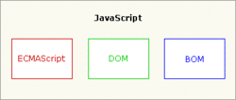  ３.基本特点  JavaScript是一种属于网络的脚本语言,已经被广泛用于Web应用开发,常用来为网页添加各式各样的动态功能,为用户提供更流畅美观的浏览效果。通常JavaScript脚本是通过嵌入在HTML中来实现自身的功能的。  JavaScript是一种解释性脚本语言（代码不进行预编译）。  主要用来向HTML（标准通用标记语言下的一个应用）页面添加交互行为。  可以直接嵌入HTML页面，但写成单独的js文件有利于结构和行为的分离。  跨平台特性，在绝大多数浏览器的支持下，可以在多种平台下运行（如Windows、Linux、Mac、Android、iOS等）。  Javascript脚本语言同其他语言一样，有它自身的基本数据类型，表达式和算术运算符及程序的基本程序框架。Javascript提供了四种基本的数据类型和两种特殊数据类型用来处理数据和文字。而变量提供存放信息的地方，表达式则可以完成较复杂的信息处理。  ４.特性  JavaScript脚本语言具有以下特点:  (1)脚本语言。JavaScript是一种解释型的脚本语言,C、C++等语言先编译后执行,而JavaScript是在程序的运行过程中逐行进行解释。  (2)基于对象。JavaScript是一种基于对象的脚本语言,它不仅可以创建对象,也能使用现有的对象。  (3)简单。JavaScript语言中采用的是弱类型的变量类型,对使用的数据类型未做出严格的要求,是基于Java基本语句和控制的脚本语言,其设计简单紧凑。  (4)动态性。JavaScript是一种采用事件驱动的脚本语言,它不需要经过Web服务器就可以对用户的输入做出响应。在访问一个网页时,鼠标在网页中进行鼠标点击或上下移、窗口移动等操作JavaScript都可直接对这些事件给出相应的响应。  (5)跨平台性。JavaScript脚本语言不依赖于操作系统,仅需要浏览器的支持。因此一个JavaScript脚本在编写后可以带到任意机器上使用,前提上机器上的浏览器支 持JavaScript脚本语言,目前JavaScript已被大多数的浏览器所支持。  不同于服务器端脚本语言，例如PHP与ASP，JavaScript主要被作为客户端脚本语言在用户的浏览器上运行，不需要服务器的支持。所以在早期程序员比较青睐于JavaScript以减少对服务器的负担，而与此同时也带来另一个问题：安全性。  而随着服务器的强壮，虽然程序员更喜欢运行于服务端的脚本以保证安全，但JavaScript仍然以其跨平台、容易上手等优势大行其道。同时，有些特殊功能（如AJAX）必须依赖Javascript在客户端进行支持。随着引擎如V8和框架如Node.js的发展，及其事件驱动及异步IO等特性，JavaScript逐渐被用来编写服务器端程序。  ５.编程  JavaScript是一种脚本语言，其源代码在发往客户端运行之前不需经过编译，而是将文本格式的字符代码发送给浏览器由浏览器解释运行。直译语言的弱点是安全性较差，而且在JavaScript中，如果一条运行不了，那么下面的语言也无法运行。而其解决办法就是于使用try{}catch(){}︰  console.log("a");  //这是正确的  console.log("b");  //这是正确的  console.logg("c");  //这是错误的，并且到这里会停下来  console.log("d");  //这是正确的  console.log("e");  //这是正确的  /*解决办法*/  try{console.log("a");}catch(e){}  //这是正确的  try{console.log("b");}catch(e){}  //这是正确的  try{console.logg("c");}catch(e){}  //这是错误的，但是到这里不会停下来，而是跳过  try{console.log("d");}catch(e){}  //这是正确的  try{console.log("e");}catch(e){}  //这是正确的  Javascript被归类为直译语言，因为主流的引擎都是每次运行时加载代码并解译。V8是将所有代码解译后再开始运行，其他引擎则是逐行解译（SpiderMonkey会将解译过的指令暂存，以提高性能，称为实时编译），但由于V8的核心部分多数用Javascript撰写（而SpiderMonkey是用C++），因此在不同的测试上，两者性能互有优劣。与其相对应的是编译语言，例如C语言，以编译语言编写的程序在运行之前，必须经过编译，将代码编译为机器码，再加以运行。  ６.日常用途  嵌入动态文本于HTML页面。  对浏览器事件做出响应。  读写HTML元素。  在数据被提交到服务器之前验证数据。  检测访客的浏览器信息。  控制cookies，包括创建和修改等。  基于Node.js技术进行服务器端编程。 |  |  |  |  | 引导学生用百度等搜索引擎进行查找相关信息。  认真听从老师讲解。  了解JavaScript 的概念  学生了解JavaScript脚本语言的基本特点  学生了解JavaScript脚本语言的特性  学生了解JS的编程方法  学生讨论JS的日常用途
（三）课堂热身（课堂总结及课堂练习）  1. 认识JSP  2. 了解JSP编程方法  （四）拓展延伸  了解服务器性能优化的方法  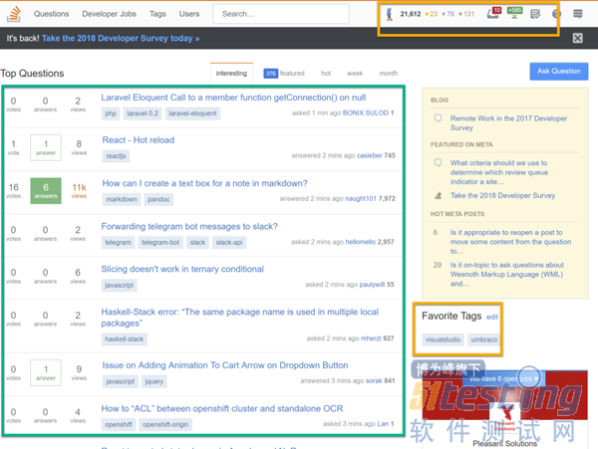  （五）板书设计  第一节 JSP简介  第二节 JSP编程  （六）作业布置  课后练习题：2，3，4 |  |  |  |  | 讨论JSP的意义  学生归纳、总结分组讨论本节课内容。  完成课堂练习。  学生认真记录教师布置的作业。
课后反思

